**9 APÊNDICES**

**9. 1 Apêndice 1: Explicação sobre a escolha do valor de taxa de mutação utilizado nas simulações**

Para escolher o valor da taxa de mutação utilizado nas simulações em que ocorre adaptação, processamos simulações com diferentes valores para este parâmetro (o valor dos outros parâmetros foi igual ao do grupo de simulações em que ocorre adaptação e exclusão competitiva) e fizemos uma análise exploratória temporal do índice de estratégia de vida médio e da riqueza das comunidades. O objetivo foi identificar o valor de taxa de mutação que possibilitasse a ocorrência e a verificação de mudanças no índice de estratégia médio das comunidades antes que a riqueza da comunidade chegasse em 1, para que fosse possível analisar a variância entre as espécies em relação à estratégia de vida. As taxas de mutação analisadas foram de 0, 1, 10, 100 e 500. Como o comportamento das curvas das simulações com taxas de 1 e 10 foi semelhante às com taxa de mutação de 0, apresentamos abaixo os gráficos dos grupos de simulação com taxas de 0, 100 e 500 (Figuras A1, A2 e A3, respectivamente).

Quando a taxa de mutação é 0, há um aumento do índice de estratégia de vida médio das comunidades no decorrer das primeiras gerações, e este aumento é maior e mais rápido quanto mais forte o distúrbio. Em seguida, as médias se estabilizam em valores altos, com algumas flutuações. Quando a taxa de mutação é de 100, após o aumento inicial da média (semelhante ao que ocorre quando a mutação é 0), há uma queda nos valores de índice de estratégia de vida médio das comunidades, que é maior e mais rápida quanto mais fraco o distúrbio. Esta queda é ainda mais acelerada no grupo de simulações com taxa de mutação de 500 e se prolonga até a geração 2000, aproximadamente, a partir da qual as médias se estabilizam. Considerando que a taxa de perda de espécies não parece mudar entre os grupos de simulação com diferentes valores de mutação, concluímos que a taxa de mutação atua basicamente acelerando a mudança no índice de estratégia de vida das comunidades. Dessa forma, escolhemos utilizar o valor de taxa de mutação de 500, uma vez que os valores de índice de estratégia de vida se estabilizam mais rápido neste cenário e, portanto, em momentos em que a riqueza média das comunidades é maior do que no cenário com taxa de mutação mais baixa.

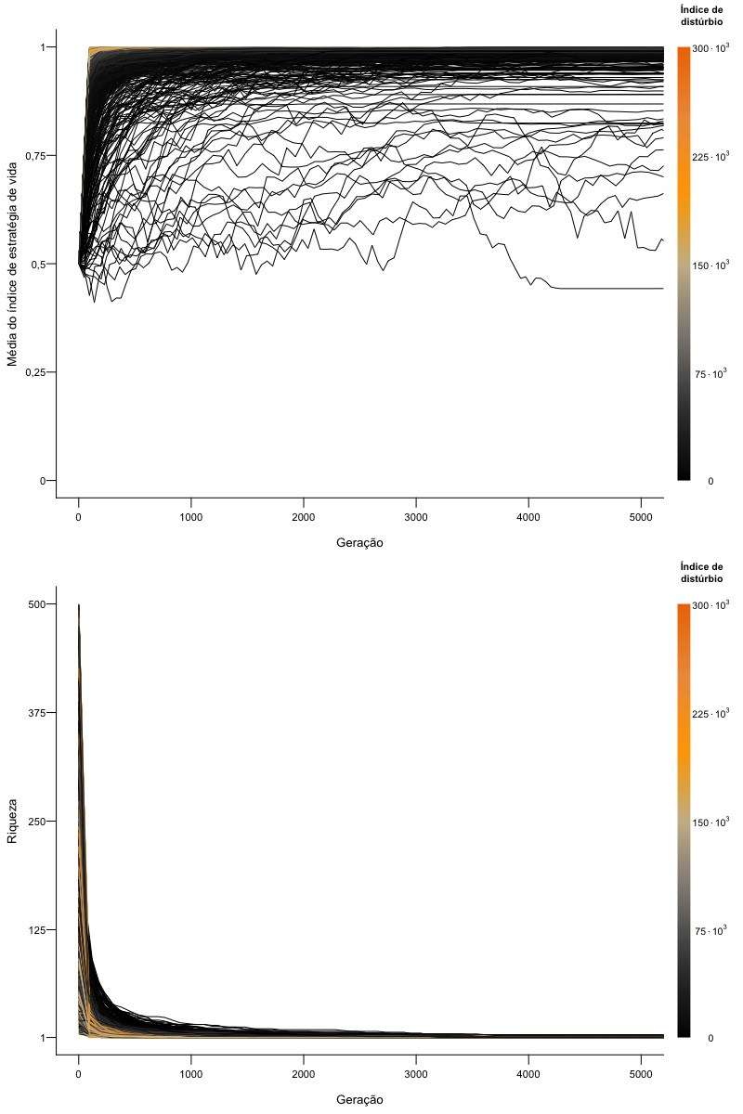

**Figura A1:** Mudança, no decorrer de 5 000 gerações, da média do índice de estratégia de vida e da riqueza de comunidades em que a taxa de mutação é nula. Cada linha representa uma comunidade, com riqueza inicial que variou de 5 a 500 e índice de distúrbio que variou de 0 (preto) a 300.103 (laranja) entre as simulações. As comunidades apresentam, em média, 5 000 indivíduos no total e média de índice de estratégia de vida inicial de 0,5.

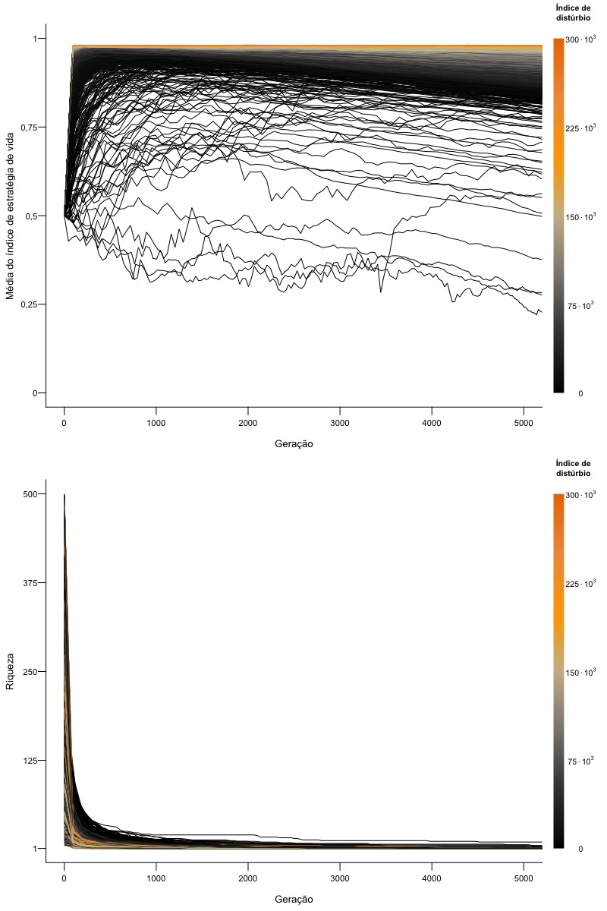

**Figura A2:** Mudança, no decorrer de 5 000 gerações, da média do índice de estratégia de vida e da riqueza de comunidades em que a taxa de mutação é de 100. Cada linha representa uma comunidade, com riqueza inicial que variou de 5 a 500 e índice de distúrbio que variou de 0 (preto) a 300.103 (laranja) entre as simulações. As comunidades apresentam, em média, 5 000 indivíduos no total e média de índice de estratégia de vida inicial de 0,5.

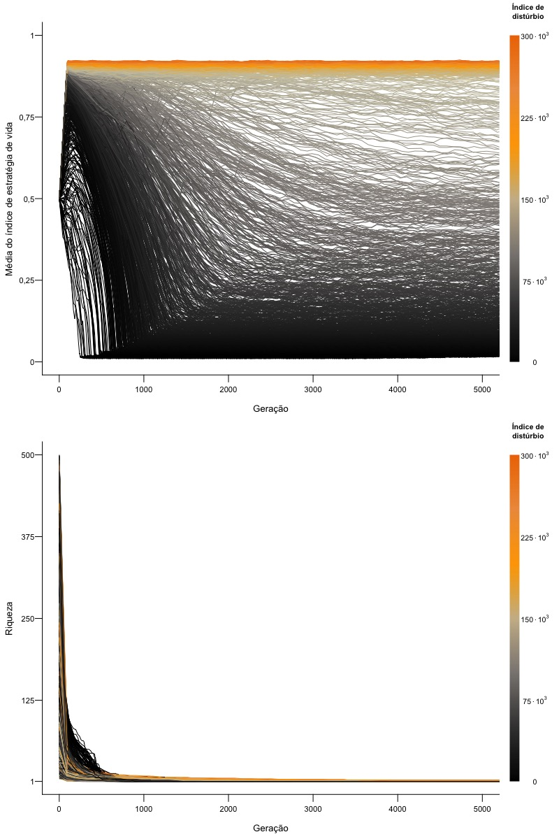

**Figura A3:** Mudança, no decorrer de 5 000 gerações, da média do índice de estratégia de vida e da riqueza de comunidades em que a taxa de mutação é de 500. Cada linha representa uma comunidade, com riqueza inicial que variou de 5 a 500 e índice de distúrbio que variou de 0 (preto) a 300.103 (laranja) entre as simulações. As comunidades apresentam, em média, 5 000 indivíduos no total e média de índice de estratégia de vida inicial de 0,5.

**9. 2 Apêndice 2: Explicação sobre a escolha de tratar o distúrbio por meio de um índice que unifica frequência e intensidade**

A transformação da frequência e da intensidade do distúrbio em um índice único permite que incluamos apenas uma variável preditora nos modelos, o que facilita o uso de funções não lineares e a interpretação dos coeficientes estimados. Isso foi possível após termos constatado que o efeito da frequência e da intensidade do distúrbio na média do índice de estratégia de vida é semelhante (Figura A4), e que o produto da frequência e da intensidade reduz a variação nos dados (TABELA A1; o que também pode ser percebido quando comparamos os gráficos da figura A4 abaixo com a figura 2, presente nos Resultados). Essa semelhança era esperada, dado que o produto da frequência e da intensidade resulta no número total de mortos por distúrbio.

**Tabela A1:** Resultado da seleção de modelos para a média do índice de estratégia de vida como função de três variáveis preditoras distintas: frequência do distúrbio, intensidade do distúrbio e índice de distúrbio (produto da frequência e da intensidade). O modelo selecionado foi o que apresentou o índice de distúrbio como variável-preditora.



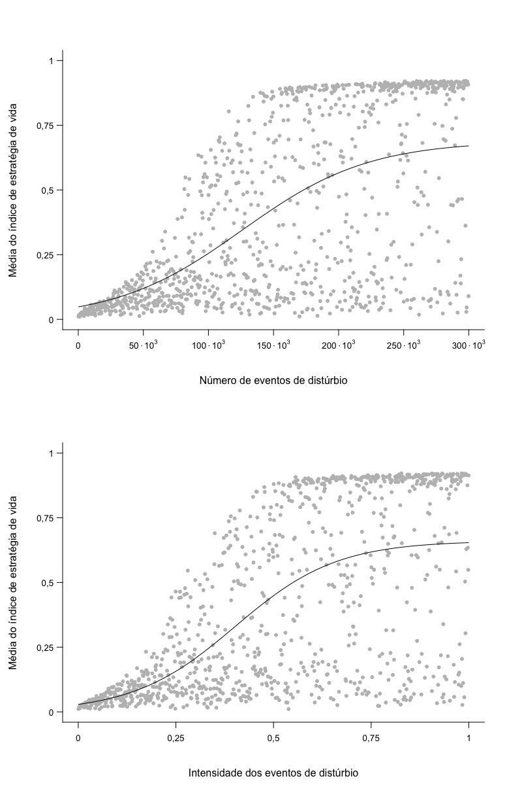

**Figura A4:** Relação entre a média do índice de estratégia de vida das comunidades (a) e o número de eventos de distúrbio (b) e a intensidade dos eventos de distúrbio a que foram submetidas. Cada ponto representa uma comunidade do cenário em que ocorre adaptação e exclusão competitiva de espécies. As linhas pretas equivalem aos previstos pelos modelos ajustados.

**9. 3 Apêndice 3: Explicação sobre a escolha do tempo em que as variáveis-resposta foram analisadas**

Para decidir em qual geração faríamos a análise das variáveis-resposta, consideramos tanto a estabilização das mudanças ocorridas na média da estratégia de vida das comunidades quanto os valores de riqueza, que devem ser o maior possível para possibilitar a análise da variância interespecífica do índice de estratégia de vida. Dessa forma, definimos que faríamos a análise após decorridas duas mil gerações (Figuras A5, A6 e A7).

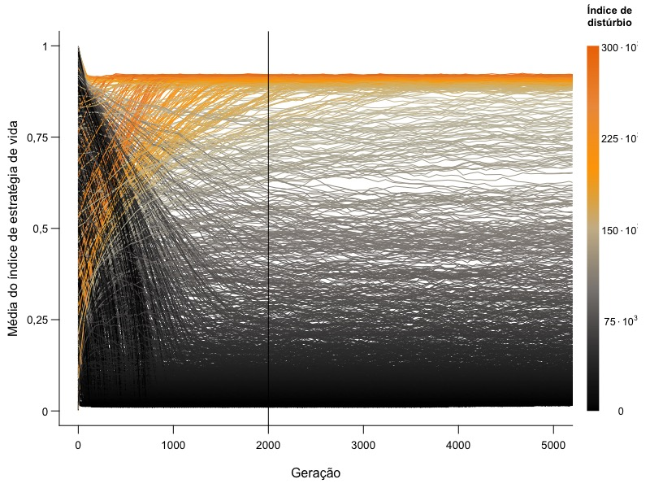

**Figura A5:** Mudança, no decorrer de 5 000 gerações, da média do índice de estratégia de vida das populações pertencentes ao cenário em que ocorre apenas adaptação das espécies (riqueza inicial de 1 e taxa de mutação de 500). Cada linha representa uma população com 5 000 indivíduos, submetida a um índice de distúrbio que variou de 0 (preto) a 300.103 (laranja) entre as simulações e cuja média do índice de estratégia de vida inicial variou de 0 a 1. A linha vertical preta representa o ciclo correspondente à geração 2 000.

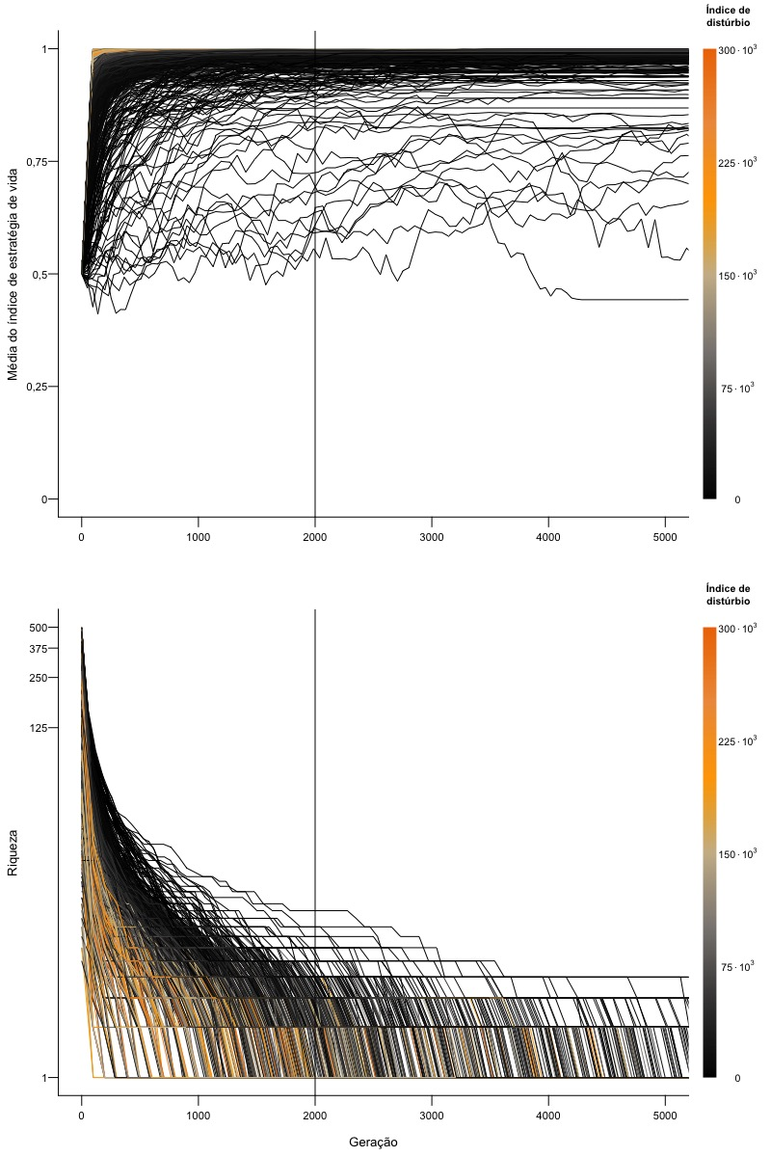

**Figura A6:** Mudança, no decorrer de 5 000 gerações, da média do índice de estratégia de vida e da riqueza das comunidades pertencentes ao cenário em que ocorre apenas exclusão competitiva das espécies (riqueza inicial que variou de 5 a 500 e taxa de mutação nula). Cada linha representa uma comunidade, submetida a um índice de distúrbio que variou de 0 (preto) a 300.103 (laranja) entre as simulações. As comunidades apresentam, em média, 5 000 indivíduos no total e média de índice de estratégia de vida inicial de 0,5. A linha vertical preta representa o ciclo correspondente à geração 2 000.

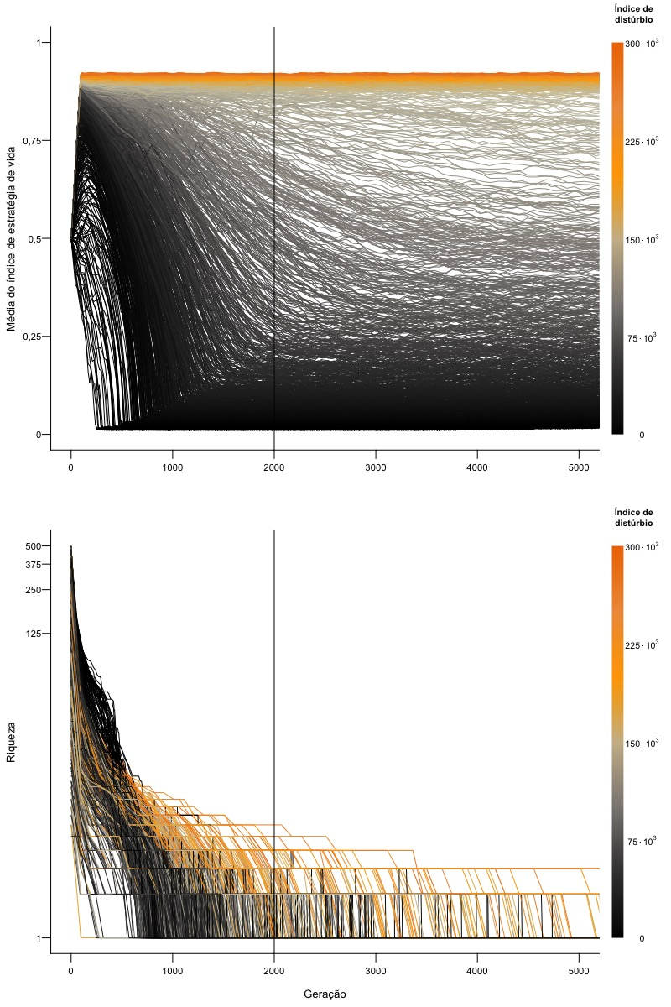

**Figura A7:** Mudança, no decorrer de 5 000 gerações, da média do índice de estratégia de vida e da riqueza das comunidades pertencentes ao cenário em que ocorre adaptação e exclusão competitiva das espécies (riqueza inicial que variou de 5 a 500 e taxa de mutação de 500). Cada linha representa uma comunidade, submetida a um índice de distúrbio que variou de 0 (preto) a 300.103 (laranja) entre as simulações. As comunidades apresentam, em média, 5 000 indivíduos no total e média de índice de estratégia de vida inicial de 0,5. A linha vertical preta representa o ciclo correspondente à geração 2 000.